**Sesión N° 9**

**Título de la sesión: Elaboramos nuestros costos de nuestro proyecto de emprendimiento**

**Área:** Educación para el Trabajo (EPT)  
**Grado:** Segundo de secundaria  
Profesor: Pedro Quispe Lázaro  
**Duración:** 90 minutos

|  |  |  |  |
| --- | --- | --- | --- |
| **Competencia/capacidad** | **Criterios de evaluación** | **Evidencias de aprendizaje** | **Instrumento de evaluación** |
| GESTIONA PROYECTOS DE  EMPRENDIMIENTO ECONÓMICO O  SOCIAL.  ⎫Crea | Recoge en equipo información sobre   * Reconoce adecuadamente los tipos de costos relacionados con la confección de un producto * Estima correctamente el costo total por unidad del producto considerando todos los insumos. * Establece un precio de venta con una ganancia razonable, en función del costo de producción. * Sustenta el precio de venta y la importancia de tener una estructura de costos clara. | Ficha de costos | Rubrica |
| **Competencias transversales** |  | | |
| SE DESENVUELVE EN ENTORNOS VIRTUALES GENERADOS POR LAS TIC.  ⎫Gestiona  Gestiona información del entorno virtual | Realiza un presupuesto en Excel | | |
| GESTIONA SU  APRENDIZAJE DE  MANERA  AUTÓNOMA.  ⎫Organiza  Organiza acciones estratégicas para alcanzar sus metas de aprendizaje | Cumple las actividades de aprendizaje en los plazos establecidos y presenta sus evidencias | | |

**ESQUEMA DE DESARROLLO DE LA SESIÓN**

**Inicio (15 minutos)**

**Motivación:**  
El docente plantea una situación real:

“Imaginemos que ustedes quieren vender faldas en una feria escolar para recaudar fondos o empezar su propio negocio. ¿Cómo sabrían cuánto deben cobrar por cada falda para no perder dinero?”

**Preguntas problematizadoras:**

* ¿Qué es un costo?
* ¿Por qué es importante conocer los gastos antes de vender un producto?
* ¿Qué creen que se necesita para confeccionar una falda?

**Desarrollo (60 minutos)**

El docente sistematiza las respuestas de los estudiantes y socializa sus aportes con ellos, y luego les presenta en PPT este cuadro que está en un lenguaje sencillo para los estudiantes de 2do.

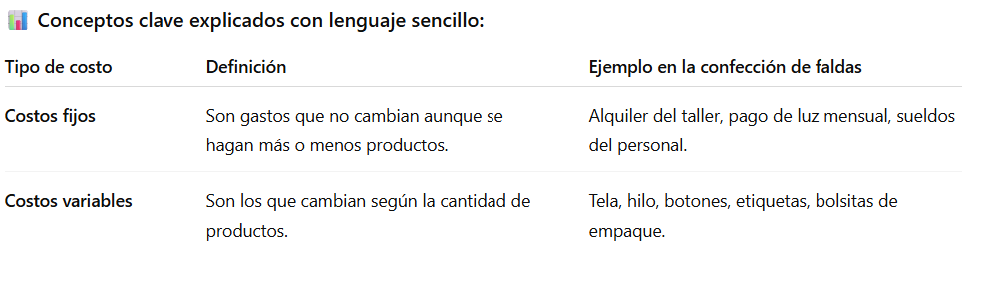

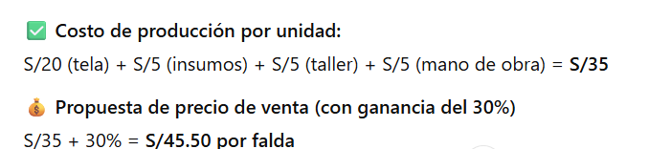

### ****Trabajo colaborativo****

**Actividad grupal: “Mi presupuesto textil”**  
Grupos de 3 o 4 estudiantes reciben un formato guía para:

* Identificar insumos de su falda modelo.
* Estimar los costos fijos y variables.
* Calcular el costo de producción de una unidad.
* Proponer un precio de venta razonable.

El docente acompaña con preguntas como:

* ¿Qué insumos podrían ahorrar?
* ¿Cómo podrían reducir costos sin perder calidad?
* ¿Qué pasa si hacen más unidades?

### ****Socialización y retroalimentación (15 min):****

* Cada grupo expone su estimación de costos y su propuesta de precio de venta.
* El docente destaca el uso correcto de los conceptos y anima a que justifiquen su ganancia.

**Cierre (15 minutos)**

¿Qué aprendimos hoy sobre vender un producto?

¿Por qué es importante saber cuánto cuesta producir lo que hacemos?

¿Te animarías a emprender en el futuro?

**RECURSOS Y MATERIALES**

___________________________________

Prof. Pedro Quispe Lázaro

## **Ficha de Trabajo – “Calculamos el Costo de Nuestra Falda”**

**Área:** Educación para el Trabajo  
**Grado:** 2° Secundaria  
**Tema:** Costos fijos, costos variables, costo de producción y precio de venta  
**Duración estimada:** 25–30 minutos  
**Nombre del grupo:** __________________________  
**Integrantes:** _____________________________

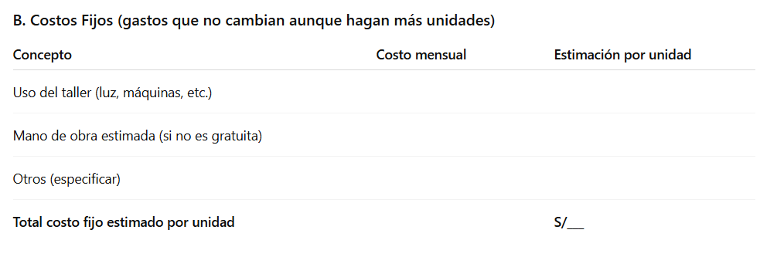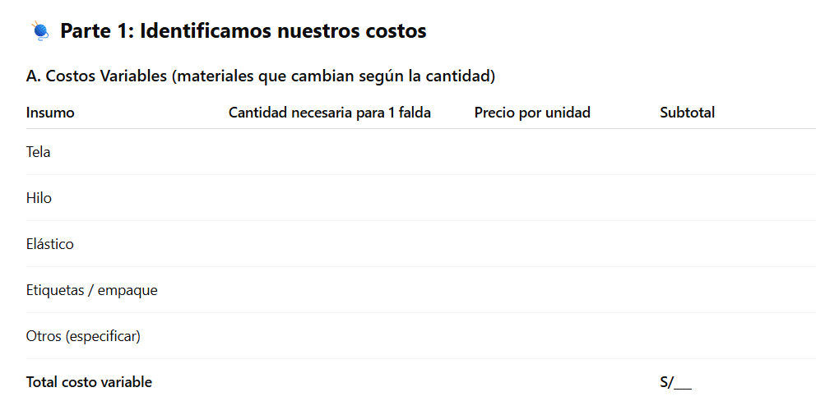

### ****Parte 2: Calculamos el costo de producción y el precio de venta****

1. **Costo total de producción por unidad (falda):**  
   **Costo variable por unidad + costo fijo por unidad = S/________**
2. **Ganancia esperada por unidad (por ejemplo 30% del costo):**  
   **S/________ x 30% = S/________**
3. **Propuesta de precio de venta de una falda:**  
   **Costo total + ganancia = S/________**

### ****Parte 3: Reflexión final grupal (en español)****

* ¿Qué parte del proceso fue más difícil?
* ¿Crees que el precio que propusieron es justo? ¿Por qué?
* ¿Qué aprendiste sobre el valor de tu trabajo y tus productos?